STRAŻ MIEJSKA PRZYPOMINA O OBOWIAZKOWYM OZNAKOWANIU POSESJI NUMEREM PORZĄDKOWYM

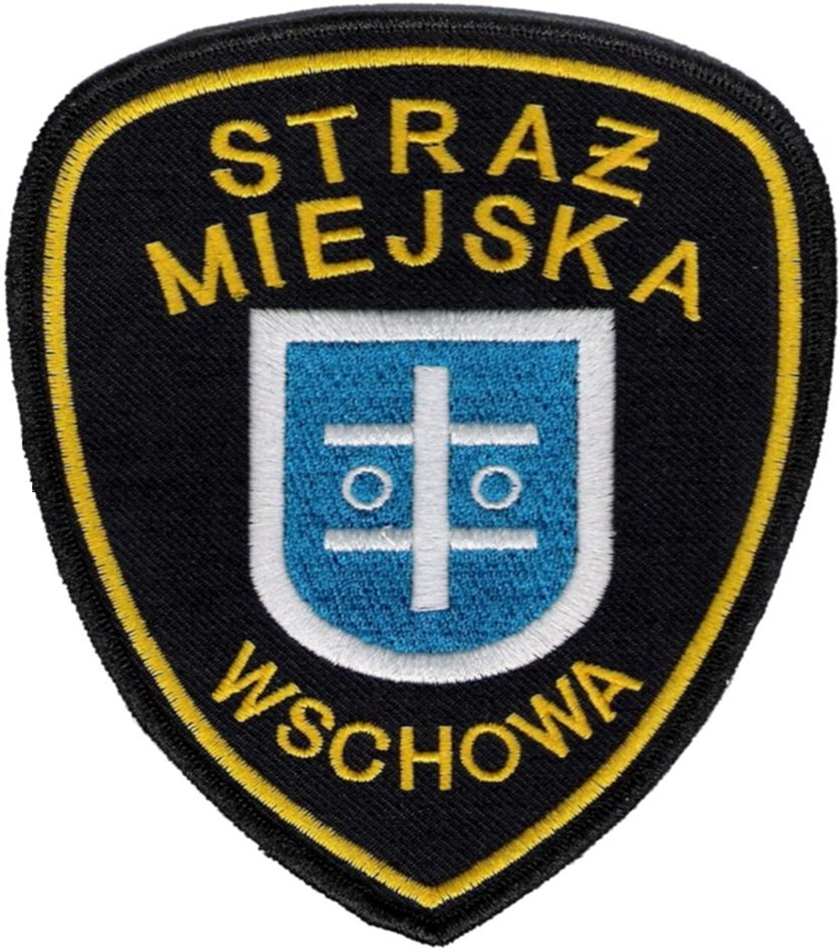

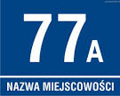
Straż Miejska we Wschowie informuje, iż istnieje prawny obowiązek odpowiedniego oznakowania posesji numerem porządkowym z nazwą ulicy lub nazwą miejscowości. Obowiązek ten wynika z dyspozycji art. 64 Kodeksu Wykroczeń:
§ 1 Kto, będąc właścicielem, administratorem, dozorcą lub użytkownikiem nieruchomości, nie dopełnia obowiązku umieszczenia w odpowiednim miejscu albo utrzymania w należytym stanie tabliczki z numerem porządkowym nieruchomości, nazwą ulicy lub placu albo miejscowości, podlega karze grzywny do 250 złotych albo karze nagany.
§ 2. Tej samej karze podlega, kto nie dopełnia obowiązku oświetlenia tabliczki z numerem porządkowym nieruchomości.
Pamiętajmy, że właściwe oznakowanie ulic i numerów posesji jest niezwykle istotne w sytuacjach, gdy interweniować muszą służby ratunkowe.

